Oggetto: Finanziamento n. _10009953_______________

Modulo di ristrutturazione del debito

Con riferimento alla richiesta di finanziamento in oggetto da me presentata alla società BNL S.p.A., con sede in Viale Altiero Spinelli 30 – 00157 Roma, il sottoscritto cedente FOSCHINI KATJA, nata a Trieste il 03/04/1972 cod fisc. FSCKTJ72D43L424H,

autorizza

il DAG dell’Agenzia 7346 di Monfalcone ad utilizzare l’importo del finanziamento in oggetto per disporre i seguenti bonifici al fine di estinguere due prestiti personali.

- Prestito n. 1
BENEFICIARIO
Denominazione COMPASS
IBAN IT46N0306912711000575310314
Importo € 5.314,23
Causale ESTINZIONE FINANZIAMENTO N. 000021275185

- Prestito n. 2
BENEFICIARIO
Denominazione COMPASS
IBAN IT46N0306912711000575310314
Importo € 1.908,44
Causale ESTINZIONE FINANZIAMENTO N. 000020431690

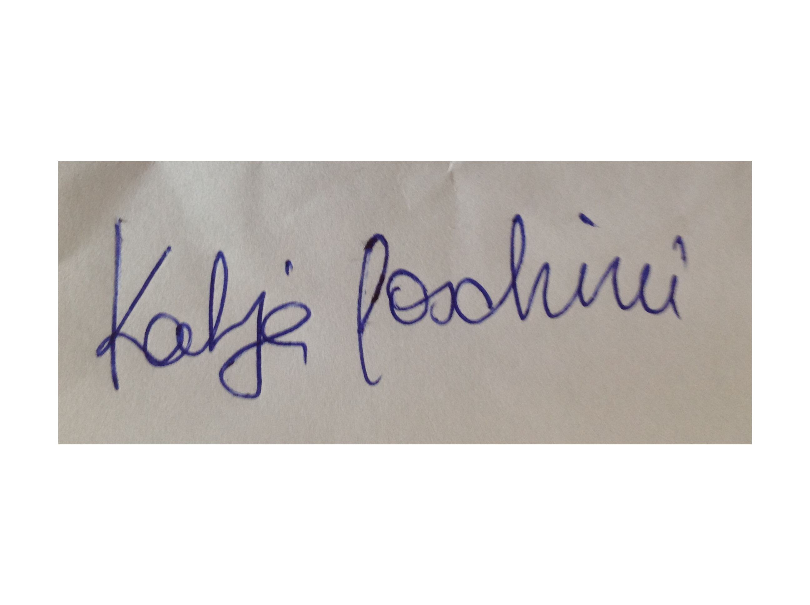
Luogo e Data Firma cliente

Staranzano 23.3.2022

Firma DAG

